Кайтен для производств

Система управления проектами производства
Кайтен объединяет цех, снабжение, технологов и руководство в одном рабочем пространстве. Все заказы, этапы и отделы — в одной системе, без утренних обзвонов и ручных отчетов
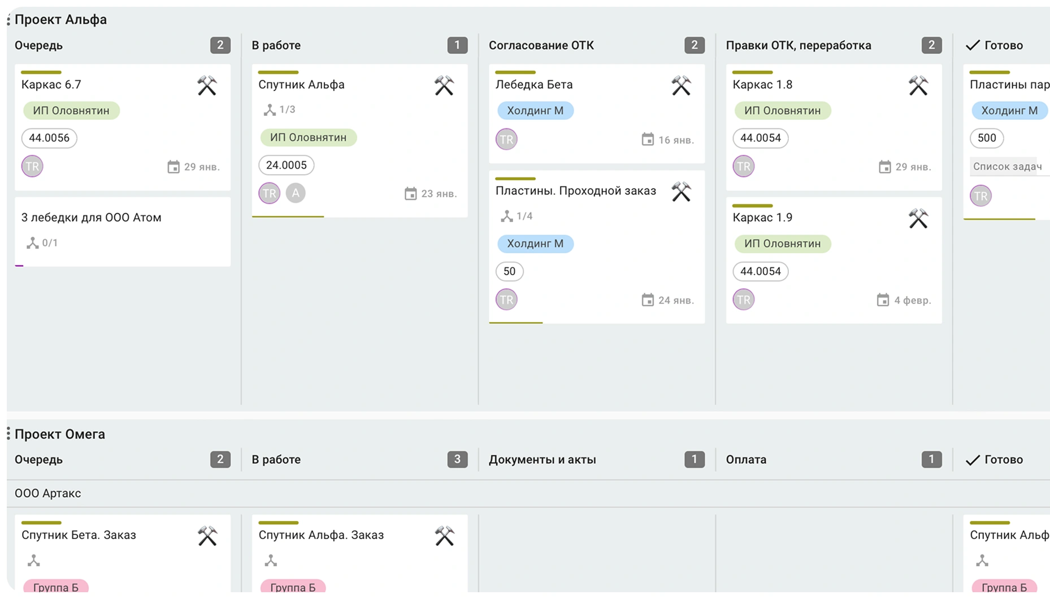
Попробовать Кайтен бесплатно | Запросить демонстрацию

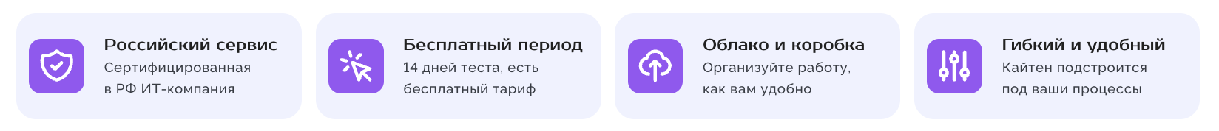

Неос Ингредиентс  «Кайтен упростил контроль техпоручений. Точно вижу, сколько задач у каждого отдела и сколько выполнено. Это значительно экономит время совещаний»  — Кирилл Флегонов, генеральный директор  Читать кейс → | ГК Рэмэкс  «Работать над проектами стало проще. Не нужно беспокоить сотрудников для уточнения статуса или сроков задач — всё отображено на досках в системе»  — Борис Серов, директор ГК Рэмэкс  Читать кейс → | Авиационный Консалтинг-ТЕХНО  «После внедрения значительно экономим время. Система освобождает минимум два рабочих дня каждый месяц: больше не нужно вручную объединять отчеты»  — Василий Пыжьянов, технический директор  Читать кейс | ПФ-ФОРУМ  «За 1,5 года мы ушли от записей в блокнотах и перешли на прозрачные канбан-доски с настроенным потоком задач. Статус задач виден с первого взгляда»  — Марина Вербицкая, интегратор цифровых решений  Читать кейс

Производство под контролем без планерок и ручного контроля
От заявки до отгрузки — каждый этап, отдел и срок в одной системе. Руководитель не собирает картину по звонкам и чатам
Статус каждого заказа виден с доски  Каждый заказ движется по маршруту: заявка → закупка → производство → ОТК → отгрузка. Руководитель видит весь поток и сразу замечает, где образовалась очередь или задержка — до того, как это стало проблемой | 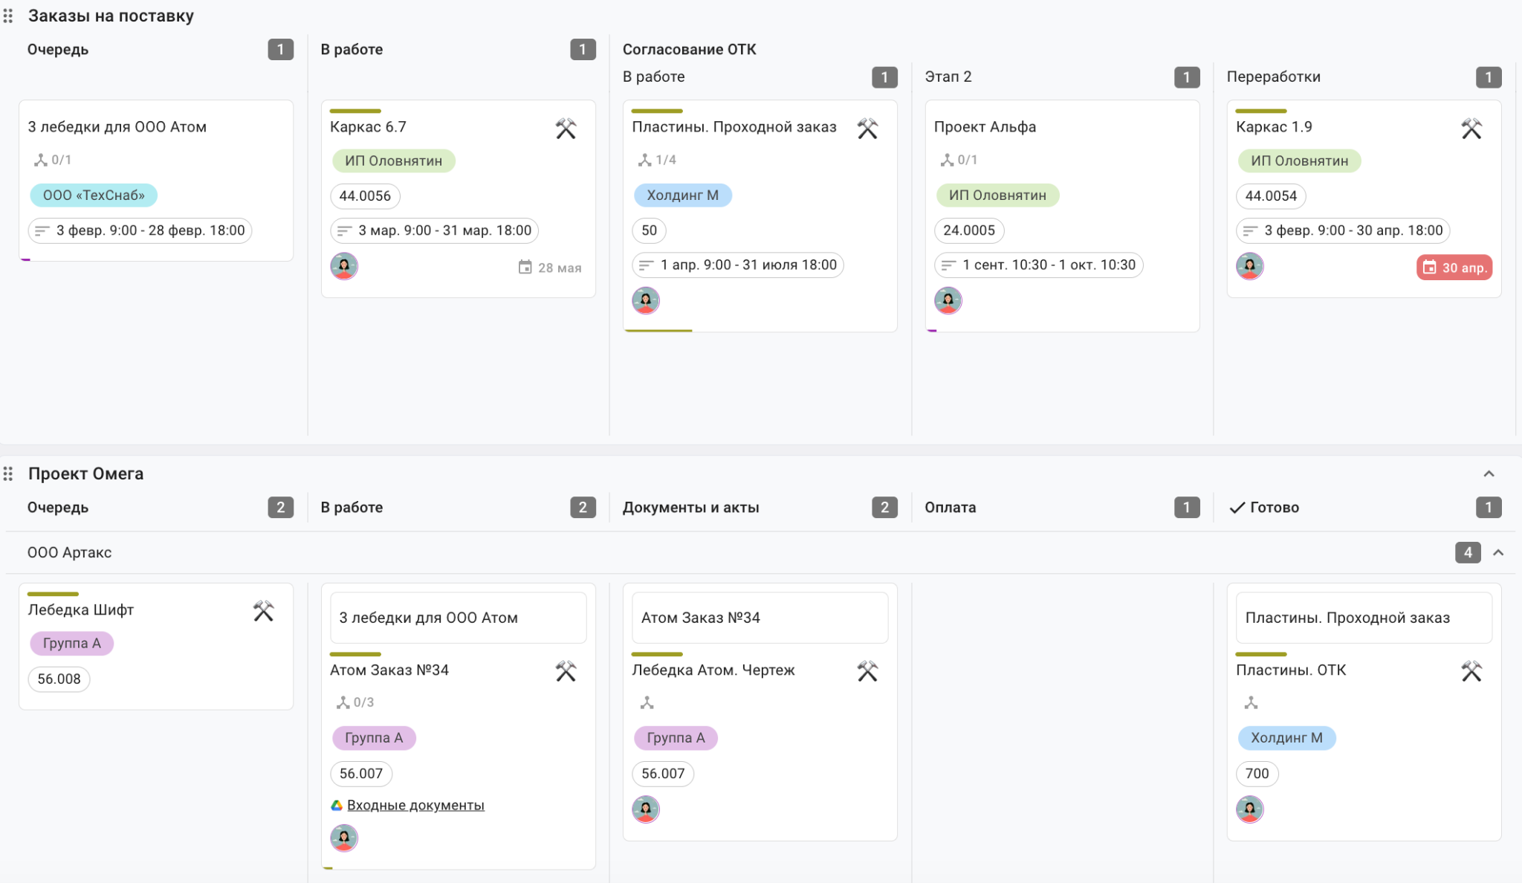
Загрузка людей и участков понятна на недели вперед  Диаграмма Ганта показывает, кто чем занят, где пересекаются этапы и что встанет, если задержится поставка. Можно скорректировать план до того, как срыв случился | 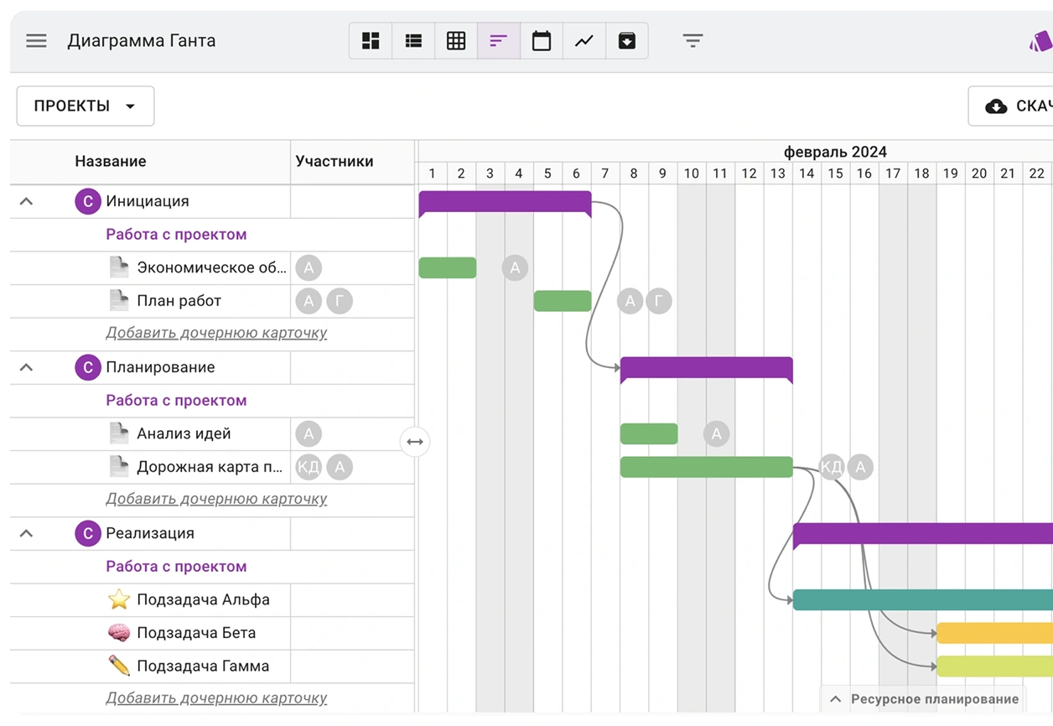
Снабжение, цех и технологи работают с одними данными  Чертежи, спецификации, ТЗ и комментарии хранятся внутри задачи. Когда снабжение передает материалы в цех — вся информация уже там | 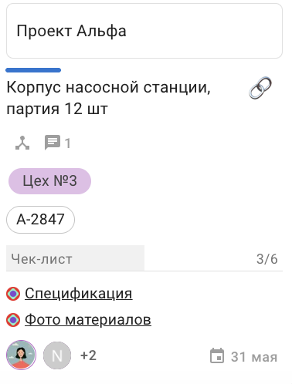
Отчет по загрузке и выполнению заказов — без ручной сборки
Система сама собирает данные по срокам, просрочкам и загрузке отделов. Перед совещанием не нужно обзванивать начальников участков

Попробовать Кайтен бесплатно | Запросить демонстрацию

Все документы и история работы — внутри задачи
Не нужно искать спецификации в папках, согласования — в почте, а комментарии — в мессенджерах

- Название и тип задачи
- Ответственный и соисполнители
- Номер заказа
- Участок
- Срок
- Чек-лист с пошаговыми действиями
- Чертежи, спецификации, ТЗ, фото с производства
- Комментарии
- Связанные задачи

Вся компания в одной системе
Кайтен объединяет все подразделения в одном пространстве — каждый работает в своем контуре, но видит общую картину
🔧 Производство и цех
📦 Снабжение и логистика
📐 Технологи и инженеры
✅ ОТК
💼 Руководство
📊 Бухгалтерия и финансы
🏗️ Проектный офис
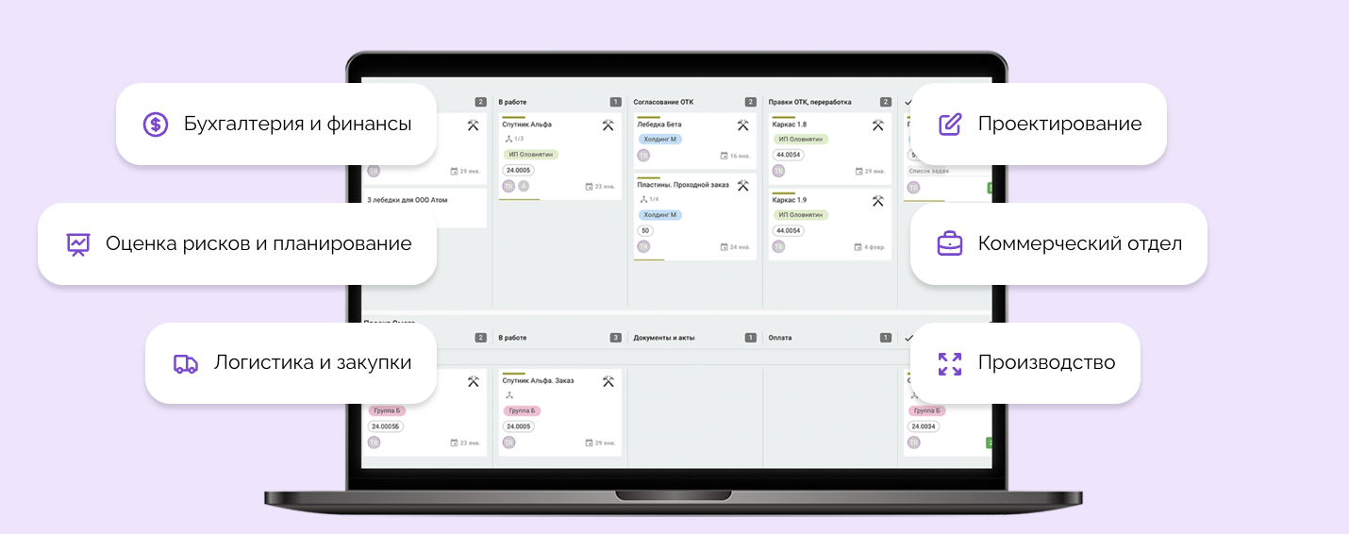
Попробовать Кайтен бесплатно | Запросить демонстрацию

Всё, что нужно производственной команде
Контроль этапов производства  Каждый заказ проходит по понятному маршруту: от заявки и закупки до сборки, проверки и отгрузки | Диаграмма Ганта и ресурсы  Планируйте загрузку сотрудников, участков и производственных этапов на недели и месяцы вперед | Документы внутри задач  Спецификации, чертежи, техкарты и инструкции всегда под рукой — прямо в карточке заказа
Автоматизации процессов  Назначение ответственных, уведомления, повторяющиеся задачи и контроль сроков работают автоматически | Автоматические отчеты  Отслеживайте просрочки, узкие места, загрузку команды и скорость выполнения заказов без Excel | Мобильное приложение  Мастера, кладовщики и сотрудники производства обновляют статусы и работают с задачами прямо с телефона

Начните работу в Кайтен за один день
Не нужен ИТ-отдел и долгая настройка. Есть готовые шаблоны под производственные процессы
01 — Зарегистрируйтесь в Кайтен
Заполните короткую форму и получите бесплатный доступ — без оплаты и привязки карты
02 — Скопируйте готовый шаблон
Пространство руководителя проекта, ОТК, согласование документов — остается подстроить под свой процесс
03 — Добавьте сотрудников
Пригласите мастеров, технологов, снабженцев. Каждый управляет только своими задачами
04 — Начните контролировать процессы в одном окне
С первого дня видите статус каждого заказа, загрузку отделов и задачи со сроками

Готовые шаблоны
Пространство руководителя проекта | ОТК
Согласование документов | Шаблон планерки

Попробуйте Кайтен и управляйте производством без хаоса, потерянных задач и ручного контроля
Соберите процессы, сотрудников и документацию в одном рабочем пространстве
Попробовать Кайтен бесплатно | Запросить демонстрацию

Нас часто спрашивают

Можно ли пользоваться Кайтен бесплатно?
Да. Есть бесплатный тариф до 5 пользователей без ограничений на задачи и документы. При регистрации — 14 дней полного доступа ко всем функциям, без привязки карты. Все тарифы Кайтен →

Есть ли мобильное приложение?
Да. Приложения для iOS и Android с полным набором функций: обновление статусов, комментарии, просмотр документации и задач. Всё работает без ноутбука.

Как хранить и прикреплять проектную документацию?
Документы хранятся прямо в Кайтен — в виде страниц базы знаний или вложений в карточки задач. Чертёж, акт или ТЗ всегда в контексте нужной задачи — не нужно искать по папкам и почте.

Есть ли диаграмма Ганта для долгосрочных проектов?
Да. В Кайтен встроен модуль ГАНТ с ресурсным планированием: этапы, зависимости, загрузка специалистов. Редактируйте сроки и исполнителей прямо на таймлайне — карточки обновляются автоматически.

